泰州市地方海事船检协会两本船内河船舶操纵模拟器系统机箱
技术要求

一 采购要求
驾驶台2套，主控台1套；

二 性能指标要求
- 根据我方要求尺寸合理设计机箱，布局合理，结构牢固；
- 使用型材、钢板制作，钢板厚度不低于2mm，表面平整；
- 开孔尺寸精准，误差小余0.1mm；
- 外观使用喷塑处理，厚度不低于100μ；
- 丝印字迹清楚，顺滑；
- 驾驶台采用5拼转角设计，总长度3760mm；
- 主控台4拼直角设计，总长度2670mm；
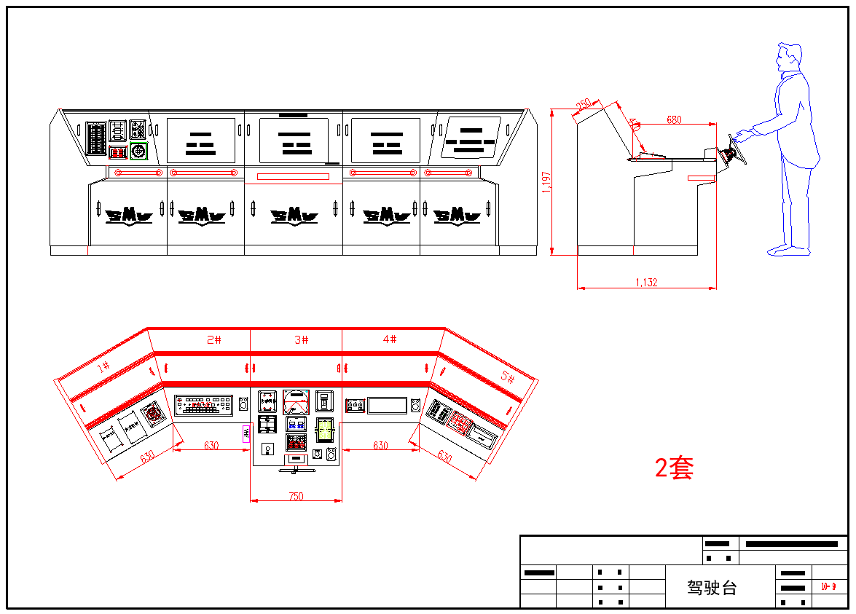

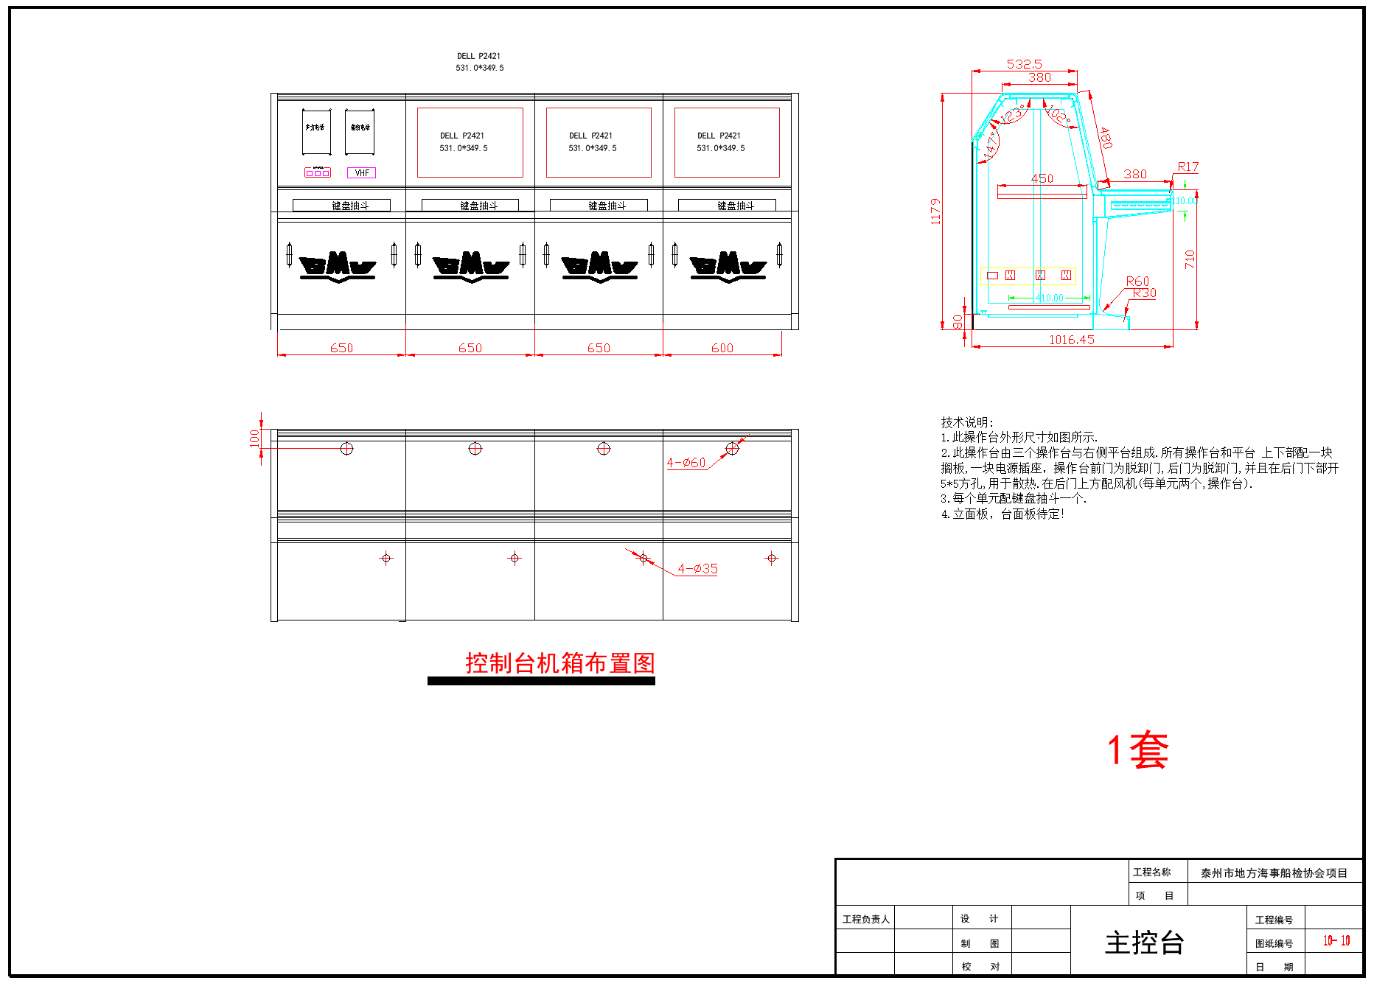

三 交货周期
2021年三月底前

四 付款条件
最终验收合格后一次性支付全部货款

